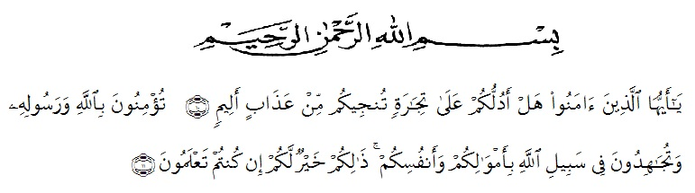
KATA PENGANTAR

Artinya : “Hai orang-orang yang beriman, sukakah kamu aku tunjukkan suatu perniagaan yang dapat menyelamatkanmu dari azab yang pedih?(10). (yaitu) kamu beriman kepada Allah dan RasulNya dan berjihad di jalan Allah dengan harta dan jiwamu. Itulah yang lebih baik bagimu, jika kamu mengetahui.(11) (As-ShaffAyat 10-11)
Dengan segala kerendahan hati dan ucapan syukur penulis persembahkan kepada Allah SWT yang karena berkat Rahmat dan Hidayahnya kepada penulis, sehingga penulis dapat menyelesaikan skripsi ini dengan judul “Pengaruh Pengelolaan Diri terhadap Sikap Religiusitas Siswa Kelas XI MAS Al-Washliyah 01 Medan Tahun Ajaran 2018-2019”.
Dalam penyelesaian skripsi ini, penulis juga mengalami berbagai kesulitan. Namun, berkat doa dan juga bantuan dari berbagai pihak, akhirnya penulis dapat menyelesaikan skripsi ini. Disini penulis dengan segala kerendahan hati mengucapkan terimaksih yang sebesar-besarnya kepada:
- Bapak H. Hardi Mulyono, SE., MAP selaku Rektor Universitas Muslim Nusantara Al-washliyah beserta Wakil Rektor
- Bapak Drs. M. Ayyub Lubis, M.Pd, P.hD selaku Dekan Fakultas Keguruan dan Ilmu Pendidikan Universitas Muslim Nusantara Al-Washliyah

